МУНИЦИПАЛЬНОЕ БЮДЖЕТНОЕ ОБЩЕОБРАЗОВАТЕЛЬНОЕ УЧРЕЖДЕНИЕ МЕЧЕТИНСКАЯ СРЕДНЯЯ ОБЩЕОБРАЗОВАТЕЛЬНАЯ ШКОЛА ЗЕРНОГРАДСКОГО РАЙОНА

ОТКРЫТЫЙ УРОК

ТЕМА: «ЧИСЛОВЫЕ И БУКВЕННЫЕ ВЫРАЖЕНИЯ»
Учитель математики
Горбатова А.Б.

Тема урока: ЧИСЛОВЫЕ И БУКВЕННЫЕ ВЫРАЖЕНИЯ

Цели урока:
Образовательные: Учить читать и записывать буквенные выражения, записывать решение задач с помощью буквенного и числового выражения.
Воспитательные: воспитание взаимопомощи, самостоятельности, прилежания, математической культуры.
Развивающие: развитие логического мышления, внимания, памяти, кругозора, умения систематизировать и применять полученные знания при решении задач.

Оборудование: карточки, учебники, слайды.

Тип урока: ПРОБЛЕМНЫЙ.

ХОД УРОКА

Устно: На доске в хаотичном порядке расположены карточки. Необходимо составить числовые и буквенные выражения:
- Уменьшаемое 20, вычитаемое 3
- Делимое 27, делитель 3
- Множитель 6, множитель4
- Слагаемое 9, слагаемое 5
II Составить выражение к задаче:
- В одном доме 30 квартир, а во втором на «С» больше. Сколько квартир во втором доме?
- Карандаш стоит Х рублей, блокнот в 5 раз дороже. Сколько стоит блокнот?
- В танцевальном кружке 12 девочек и У мальчиков. На сколько девочек больше, чем мальчиков? Сколько в классе девочек и мальчиков?

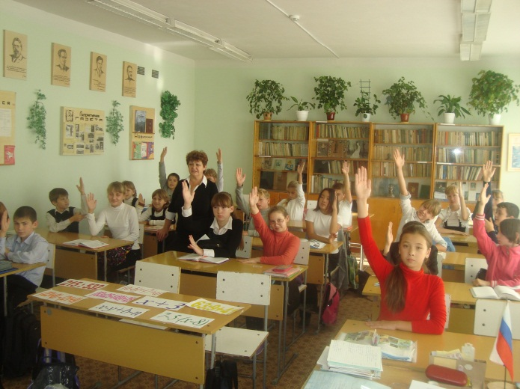
Ребята посмотрите на выражения, что составили на доске в первом столбике и во втором и объясните, чем отличаются выражения первого столбика от выражений второго столбика (числовые и буквенные выражения)
Вот мы и подошли к теме нашего урока:

ЧИСЛОВЫЕ И БУКВЕННЫЕ ВЫРАЖЕНИЯ
А ТЕПЕРЬ СФОРМУЛИРУЕМ ПРАВИЛА, КАКИЕ ВЫРЖЕНИЯ НАЗЫВАЮТСЯ ЧИСЛОВЫМИ, А КАКИЕ БУКВЕННЫМИ:
Карточки на доске ребята должны выбрать отдельно числовые и буквенные выражения.

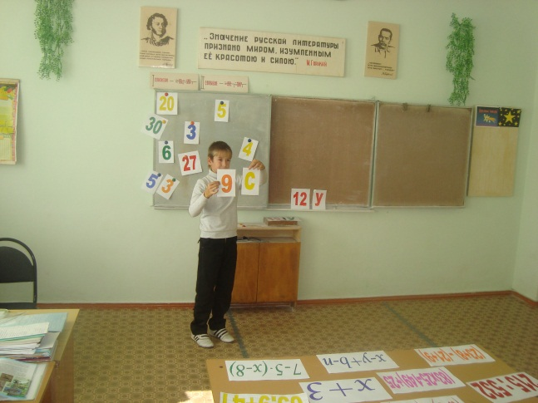
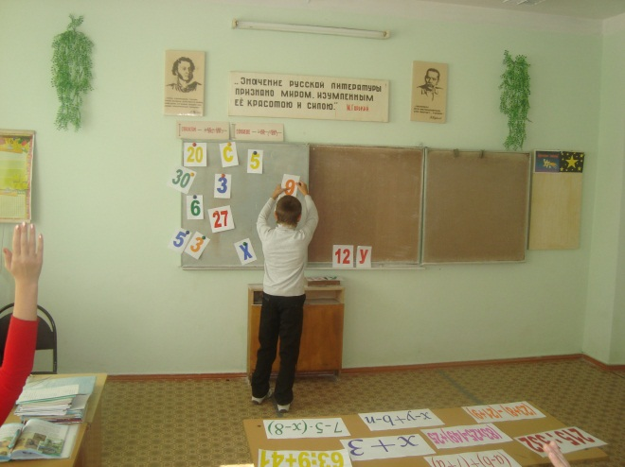

III Слайд № 1 ЗАПИШИТЕ ВЫРАЖЕНИЯ:

- Сумма 17 и Х
- Разность у и 57 + а
- Сумма 50 и а- 18
- Разность х + 14 и 8
- Сумма 81 и х – 14 + у
- Разность х + 9 и 15 – а
- Сумма 56 – 14 и 78 – 70
- Разность 24 – х + 7 и 76 + 4 + у

Учащиеся по одному выходят к доске, читают и записывают выражения, класс записывает в тетрадях. ( обратить внимание на подстановку скобок)

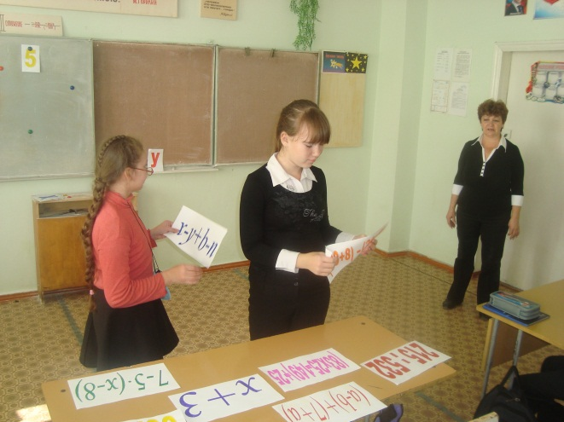
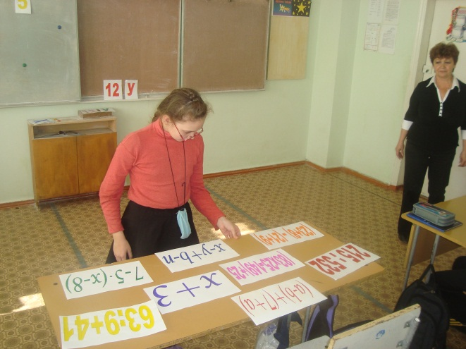

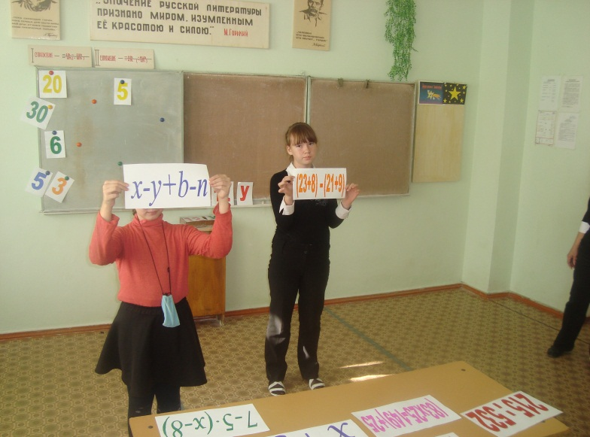

IV Работа с учебником № 302 ( прочитать правильно выражения)

V Домашнее задание № 305, 306, 307
VI А теперь проведем небольшую самостоятельную работу и проверим, как вы усвоили новый материал.

Слайд №2
- Закончите предложения … Числовое выражение состоит .. (скобок, чисел, знаков действий)
- Буквенное выражение состоит: (букв, чисел, скобок, знаков действий)
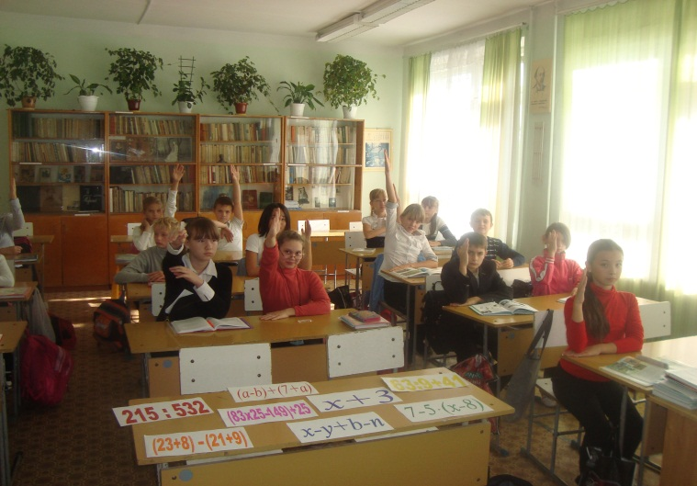
- Найдите значение числовых выражений:
а) 154 - 99 (55)
б) 248: 4 (62)
в) 347-(147+12) (188)
г) 27 + 346 + 173 (546)

Слайд № 3 Проверка самостоятельной работы ( работа в парах)

Cлайд №4 Выставление оценок (Учащиеся в роли учителя выставляют друг другу оценки, с последующей проверкой учителя)

Поставьте друг другу оценки:

Нет ошибок «5»

1-2 ошибки «4»

3 ошибки «3»

Подведение итогов урока, выставление оценок за урок, с последующим комментированием.

СПАСИБО ЗА УРОК!

